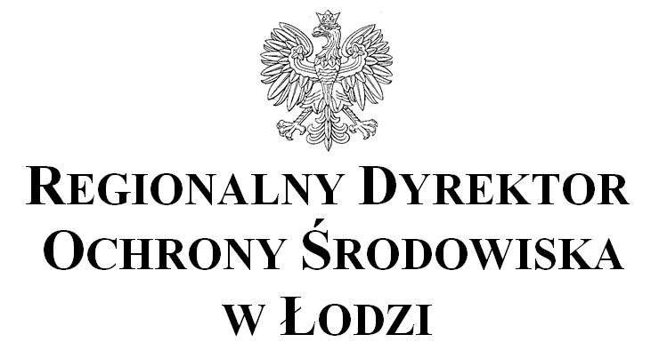
Łódź, 5 sierpnia 2021 r.

WOOŚ.420.26.2020.ARu.21
ZAWIADOMIENIE
Na podstawie art. 3 ust. 1 pkt 11, art. 33 − 35 i art. 79 ust. 1 ustawy z dnia 3 października 2008 r. o udostępnianiu informacji o środowisku i jego ochronie, udziale społeczeństwa w ochronie środowiska oraz o ocenach oddziaływania na środowisko (t.j. Dz. U. z 2021 r. poz. 247 ze zm.), zwanej dalej ustawą ooś, w sprawie administracyjnej o wydanie decyzji o środowiskowych uwarunkowaniach dla przedsięwzięcia pn.: „Budowa gazociągu wysokiego ciśnienia MOP 6,3 MPa DN500 relacji Łyszkowice-Łódź wraz z odejściami DN200 w kierunku Brzezin i Koluszek, w ramach zadania pn.: „Budowa gazociągu Łyszkowice-Koluszki-Brzeziny-Łódź wraz z infrastrukturą niezbędną do jego obsługi na terenie województwa łódzkiego”,
podaję do publicznej wiadomości, że:
- istnieje możliwość zapoznania się z niezbędną dokumentacją sprawy, która jest wyłożona do wglądu w siedzibie Regionalnej Dyrekcji Ochrony Środowiska w Łodzi, zwanej dalej w skrócie RDOŚ w Łodzi, przy ul. Traugutta 25, 90-113 Łódź, piętro XII, pokój 1216, od poniedziałku do piątku, w godzinach 7:30–15:30, tel. (42) 6650382;
- istnieje możliwość składania uwag i wniosków w ramach udziału społeczeństwa, w trzydziestodniowym terminie od 26 sierpnia 2021 r. do 24 września 2021 r. włącznie, do siedziby RDOŚ w Łodzi; uwagi i wnioski mogą być wnoszone:
  - w formie pisemnej na adres: Regionalna Dyrekcja Ochrony Środowiska w Łodzi, ul. Traugutta 25, 90-113 Łódź,
  - w formie ustnej do protokołu w siedzibie RDOŚ w Łodzi,
  - za pomocą środków komunikacji elektronicznej (np. email) bez konieczności opatrywania ich bezpiecznym podpisem elektronicznym, o którym mowa w ustawie z dnia 5 września 2016 r. o usługach zaufania oraz identyfikacji elektronicznej (t.j. Dz. U. z 2020 r. poz. 1173 ze zm.), na adres email: sekretariat.lodz@rdos.gov.pl.
- organem właściwym w przedmiotowej sprawie do rozpatrzenia uwag i wniosków jest Regionalny Dyrektor Ochrony Środowiska w Łodzi.
Z uwagi jednak na ogłoszenie stanu epidemii z powodu CO-VID, zapoznanie się z aktami sprawy, uzyskanie wyjaśnień w sprawie, a także składanie wniosków i uwag w siedzibie Regionalnej Dyrekcji Ochrony Środowiska w Łodzi, możliwe będzie po wcześniejszym ustaleniu terminu (drogą telefoniczną, elektroniczną lub korespondencją tradycyjną) na dokonanie powyższych czynności.
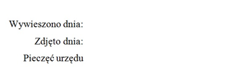
Regionalny Dyrektor
Ochrony Środowiska w Łodzi

Arkadiusz Malec
/podpisane kwalifikowanym podpisem elektronicznym/
/pismo zostało wydane w formie dokumentu elektronicznego/

Do obwieszczenia w sposób zwyczajowo przyjęty:

- Urząd Gminy w Makowie,
- Urząd Gminy Łyszkowice,
- Urząd Gminy Dmosin,
- Urząd Gminy w Rogowie,
- Urząd Gminy Lipce Reymontowskie,
- Urząd Gminy w Słupi,
- Urząd Gminy Jeżów,
- Urząd Gminy w Koluszkach,
- Urząd Miasta Brzeziny,
- Urząd Gminy Brzeziny,
- Urząd Gminy w Andrespolu,
- Urząd Gminy Nowosolna,
- Urząd Miasta Łodzi,
- Tablica ogłoszeń Regionalnej Dyrekcji Ochrony Środowiska w Łodzi,
- Strona internetowa BIP Regionalnej Dyrekcji Ochrony Środowiska w Łodzi.

